CORPORACIÓN EDUCACIONAL A&G
Colegio El Prado
Cooperativa nº 7029 – Pudahuel
Teléfonos: 227499500 - 227476072
www.colegioelprado.cl
direccioncolegioelprado@gmail.com
RBD: 24790-1
Profesor(a): Betzabe Henrique G.

GUIA DE APOYO N° 3 PARA LENGUAJE Y COMUNICACIÓN 5 AÑO A

OBJETIVO: OA 4: Analizar aspectos relevantes de narraciones leídas para profundizar su comprensión: › interpretando el lenguaje figurado presente en el texto › expresando opiniones sobre las actitudes y acciones de los personajes y fundamentándolas con ejemplos del texto.

Instrucciones: Lee atentamente el siguiente texto concéntrate y realiza la
actividad con letra clara y ordenada.

- Determinar las consecuencias de hechos y acciones
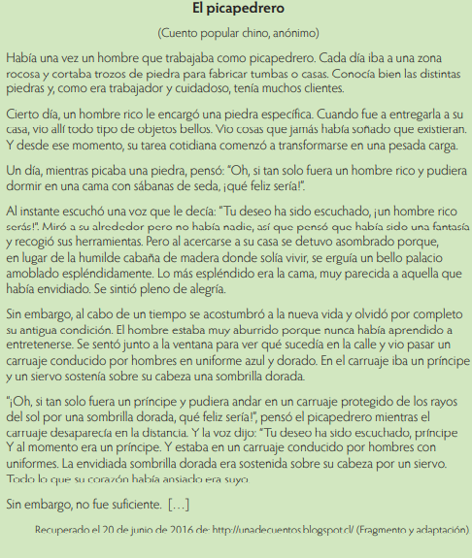
2-Marca con una X las consecuencias que se desencadenan del echo de que el picapedrero se convirtiera en un hombre rico.

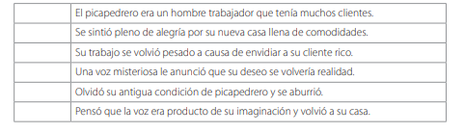

3-Completa el siguiente cuadro con las causas y consecuencias que correspondan.

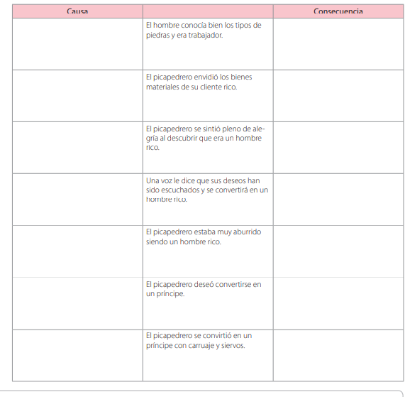

Nombre del alumno/a________________________________________________

